ПАСПОРТ
Запорные клапаны ARROWHEAD

Основные технические данные.

1.1. Назначение изделия и принцип действия.

Запорные клапаны ARROWHEAD Element предназначены для применения, как правило, в двухтрубных системах водяного отопления для отключения отдельного отопительного прибора, для его демонтажа или технического обслуживания без опорожнения всей системы. Для этого следует снять крышку и закрыть вентиль с помощью шестигранника.

1.2. Основные технические параметры.

Таблица 1. Основные технические параметры
№ п/п | Наименование технических параметров | Значение
1 | Максимальная рабочая температура теплоносителя | 120 ⁰С
2 | Рабочая среда | вода
4 | Максимальный рабочее давление | 16 бар
6 | Материал корпуса | Латунь CW617N

Конструкция устройства. Чертежи и габаритные размеры.

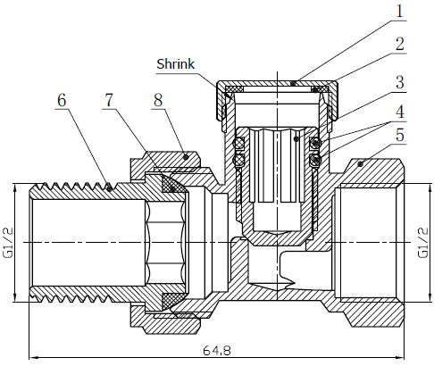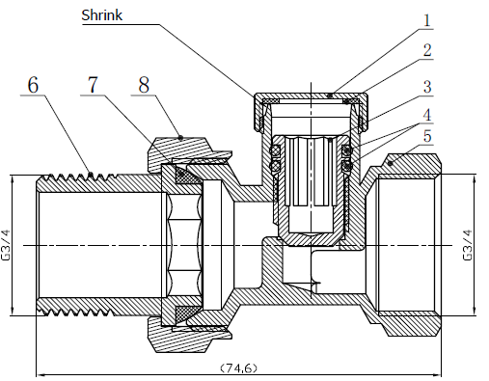

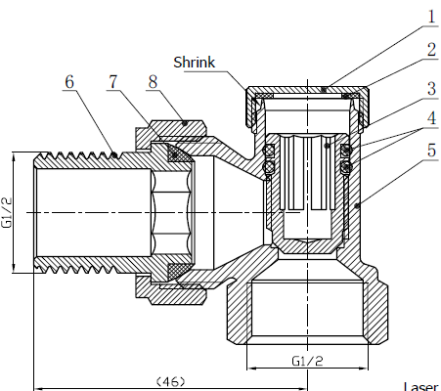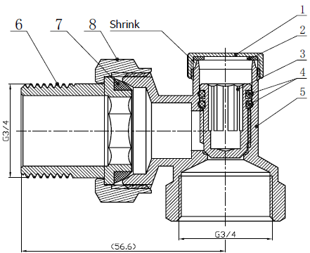
Рис. 1. Запорные клапаны прямые и угловые Ду15 (слева), Ду20 (справа)

Таблица 2. Основные детали.
№ | Деталь | Материал
1 | Крышка | Латунь
2 | Прокладка | EPDM
3 | Золотник | Латунь
4 | Уплотнительная кольцо o-ring | EPDM
5 | Корпус | Латунь
6 | Хвостовик | Латунь
7 | Прокладка | EPDM
8 | Накидная гайка | Латунь

Ассортимент.

Таблица 3. Ассортимент продукции.
Изображение | Артикул | Наименование | Kvs, м³/ч
 | 215022 | Запорный радиаторный клапан Arrowhead Element, прямой, Ду15 | 1,23
 | 215033 | Запорный радиаторный клапан Arrowhead Element, прямой, Ду20 | 1,69
 | 215122 | Запорный радиаторный клапан Arrowhead Element, угловой, Ду15 | 1,85
 | 215133 | Запорный радиаторный клапан Arrowhead Element, угловой, Ду20 | 2,85

Ремонт и гарантия производителя.

Гарантийный срок составляет 1 год с момента покупки изделия через розничную торговую сеть. Стандартный срок эксплуатации составляет 10 лет.

Все претензии по качеству, а также предложения по улучшению сервиса направлять на электронный адрес официального представительства ЭРРОУХЭД на территории России: info@arrow-head.ru.

Сведения о производителе.

Организация, официально представляющая интересы ЭРРОУХЭД в России: ООО «ЭРРОУХЭД РУС», 195027, г. Санкт-Петербург, пр. Пискарёвский, д. 2, к. 2, стр. 1, пом. 817.

Производитель: IDC FLUID CONTROL CO., LTD, Mechanical & Electrical Industrial Zone 317600, Yuhuan City, Zhejiang Province, P.R. China.

В связи с постоянной работой по совершенствованию изделия, повышающей его надежность и улучшающей условия эксплуатации, в конструкцию могут быть внесены незначительные изменения, не отраженные в настоящем издании.

